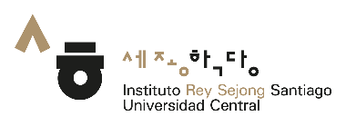

Declaración jurada simple

Yo (nombre completo) ____________________________, rut: ______________, domicilio en _______________________________________, teléfono de contacto_____________, nacionalidad___________________, edad _____ años, con fecha ______de_______ 2022.

Declaro bajo juramento que

1. Resido en Chile al momento de participar en el Concurso de Arte “Busan: Atractiva Belleza”.
2. Mi pieza participante no transgrede los derechos de autor.
3. Estoy de acuerdo con ceder la autorización para exhibir mi pieza y para que sea utilizada posteriormente por el Instituto Rey Sejong Santiago en lo que dicha institución estime conveniente.
4. Estoy en conocimiento que, si mi pieza fue entregada físicamente, tendré que ir a retirarla a la oficina del Instituto. Si después de un mes no ha sido retirada, asumiré que el Instituto puede hacer lo que estime conveniente con ella.

*\*En el caso de presentar una declaración con información falsa, toda responsabilidad recae en el declarante y su postulación al Concurso de Arte “Busan: Atractiva Belleza” quedará inmediatamente nula.*

_____________________________

Firma

(Nombre completo del participante)